第15讲 近代物理初步

选择题(每小题6分,共90分)
1.(2018北京理综,13,6分)在核反应方程HeNO+X中,X表示的是( )
A.质子 B.中子 C.电子 D.α粒子
2.用不同频率的紫外线分别照射钨和锌的表面而产生光电效应,可得到光电子最大初动能E_{k}随入射光频率ν变化的E_{k}-ν图像。已知钨的逸出功是3.28 eV,锌的逸出功是3.24 eV,若将二者的图线画在同一个E_{k}-ν坐标图中,用实线表示钨,虚线表示锌,则能正确反映这一过程的是下图中的 ( )
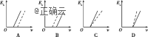
3.(2018天津理综,1,6分)国家大科学工程——中国散裂中子源(CSNS)于2017年8月28日首次打靶成功,获得中子束流,可以为诸多领域的研究和工业应用提供先进的研究平台。下列核反应中放出的粒子为中子的是 ( )
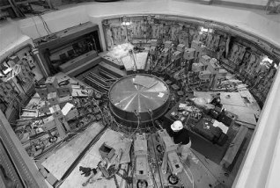
A N俘获一个α粒子,产生O并放出一个粒子
BAl俘获一个α粒子,产生P并放出一个粒子
CB俘获一个质子,产生Be并放出一个粒子
DLi俘获一个质子,产生He并放出一个粒子
4.(多选)利用金属晶格(大小约10⁻¹⁰ m)作为障碍物观察电子的衍射图样,方法是让电子通过电场加速后,让电子束照射到金属晶格上,从而得到电子的衍射图样。已知电子质量为m,电荷量为e,初速度为0,加速电压为U,普朗克常量为h,则下列说法中正确的是( )
A.该实验说明了电子具有波动性
B.实验中电子束的德布罗意波长为λ=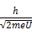
C.加速电压U越大,电子的衍射现象越明显
D.若用相同动能的质子替代电子,衍射现象将更加明显
5.(2018天津河东一模)下列说法正确的是( )
A.对于某种金属,无论入射光多强,只要其频率低于极限频率就不能发生光电效应
B.由玻尔理论可知,氢原子的核外电子由较高能级跃迁到较低能级时,要辐射一定频率的光子,同时电子的动能减小,电势能增大
C.微波和声波一样都只能在介质中传播
D.氡原子核的半衰期为3.8天,4个氡原子核经过7.6天一定只剩下一个未发生衰变
6.(2018天津理综,5,6分)氢原子光谱在可见光区域内有四条谱线H_{α}、H_{β}、H_{γ}和H_{δ},都是氢原子中电子从量子数n>2的能级跃迁到n=2的能级时发出的光,它们在真空中的波长由长到短,可以判定( )
A.H_{α}对应的前后能级之差最小
B.同一介质对H_{α}的折射率最大
C.同一介质中H_{δ}的传播速度最大
D.用H_{γ}照射某一金属能发生光电效应,则H_{β}也一定能
7.(2018福建龙岩质检)(多选)氢原子的能级图如图所示,可见光的光子能量范围约为1.62~3.11 eV,金属钠的逸出功为2.29 eV,下列说法中正确的是( )
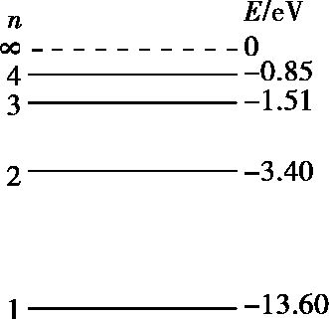
A.大量处于n=3能级的氢原子向低能级跃迁时,可发出1种频率的可见光
B.大量处于n=3能级的氢原子向低能级跃迁时,可发出2种频率的可见光
C.大量处于n=3能级的氢原子向低能级跃迁时发出的光当中有1种频率的光能使钠产生光电效应
D.大量处于n=3能级的氢原子向低能级跃迁时发出的光当中有2种频率的光能使钠产生光电效应
8.(2018山西太原模拟)(多选)钍Th具有放射性,它能放出一个新的粒子而变为镤Pa,同时伴随有γ射线产生,其方程为ThPa+x,钍234的半衰期为24天。则下列说法正确的是( )
A.一块纯净的钍234矿石经过24天,矿石的质量仅剩下原来质量的一半
B.x是钍核中的一个中子转化成一个质子时产生的
C.γ射线是钍原子核发生衰变后产生的镤234的原子核释放的
D.γ射线具有很强的电离作用,对人体细胞破坏能力较大
9.(2018福建厦门质检)下列几幅图的有关说法正确的是( )
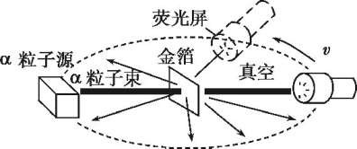
图一 α粒子散射实验
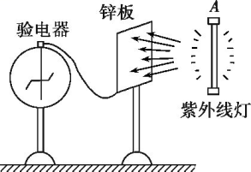
图二 光电效应实验
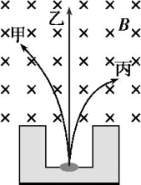
图三 放射线在磁场中偏转
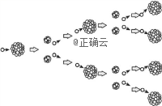
图四 链式反应示意图
A.图一中少数α粒子穿过金箔后方向不变,大多数α粒子穿过金箔后发生了较大角度的偏转
B.图二光电效应实验说明了光具有粒子性
C.图三中射线丙由α粒子组成,每个粒子带两个单位正电荷
D.图四链式反应属于轻核的聚变,又称为热核反应
10.匀强磁场中有一个原来静止的碳14原子核,它放射出的粒子与反冲核的径迹是两个内切的圆,两圆的直径之比为7∶1,如图所示,那么碳14的衰变方程为( )
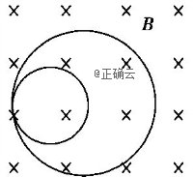
ACBe BCBeHe
CCBH DCNe
11.(2018山西太原一模)(多选)下列说法正确的是( )
A.铀238发生α衰变变成钍234时,α粒子与钍234的质量之和等于铀238的质量
B.铀238发生α衰变变成钍234时,α粒子与钍234的结合能之和一定大于铀238的结合能
C.β衰变中释放的β射线是原子核外电子挣脱原子核的束缚形成的高速电子流
D.核反应方程NHeO+X中,X是质子且反应过程中系统动量守恒
12.(多选)太阳能量的来源是轻核的聚变,太阳中存在的主要元素是氢,核聚变反应可以看做是4个氢核H)结合成1个氦核同时放出2个正电子。表中列出了部分粒子的质量(取1 u=×1 kg)
粒子名称 | 质子(p) | α粒子 | 正电子(e) | 中子(n)
质量/u | 1.007 3 | 4.001 5 | 0.000 55 | 1.008 7
以下说法中正确的是( )
A.核反应方程为HHe+e
B.4个氢核结合成1个氦核时的质量亏损约为0.026 6 kg
C.4个氢核结合成1个氦核时的质量亏损约为4.43×10⁻²⁹ kg
D.聚变反应过程中释放的能量约为4.0×10⁻¹² J
13.(2018福建泉州检测)如图所示为氢原子的能级图,用某种频率的光照射大量处于基态的氢原子,受到激发后的氢原子只辐射出三种不同频率的光a、b、c,频率ν_{a}>ν_{b}>ν_{c},让这三种光照射逸出功为10.2 eV的某金属表面,则( )
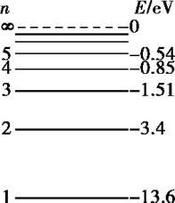
A.照射氢原子的光子能量为12.09 eV
B.从n=3能级跃迁到n=2能级辐射出的光频率为ν_{b}
C.逸出的光电子的最大初动能为1.51 eV
D.光a、b、c均能使该金属发生光电效应
14.(2018江西上饶六校一联)PET(正电子发射型计算机断层显像)的基本原理是:将放射性同位素O注入人体,参与人体的代谢过程O在人体内衰变放出正电子,与人体内负电子相遇而湮灭转化为一对光子,被探测器探测到,经计算机处理后产生清晰的图像。根据PET的基本原理,下列说法正确的是( )
A.O衰变的方程式为OFe
B.将放射性同位素O注入人体O的主要用途是作为示踪原子
C.一对正负电子湮灭后也可能只生成一个光子
D.PET中所选的放射性同位素的半衰期应较长
15.(2018安徽六校二联)近几年中国等许多国家积极发展“月球探测计划”,该计划中的科研任务之一是探测月球上氦3的含量。氦3是一种清洁、安全和高效的核发电燃料,可以采用在高温高压下用氘和氦3进行核聚变反应发电。若已知氘核的质量为2.013 6 u,氦3的质量为3.015 0 u,氦核的质量为4.001 51 u,质子质量为1.007 83 u,中子质量为1.008 665 u,1 u相当于931.5 MeV。则下列说法正确的是( )
A.一个氘和一个氦3的核聚变反应释放的核能约为17.9 MeV
B.氘和氦3的核聚变反应方程式HHeHe+X,其中X是中子
C.因为聚变时释放能量,出现质量亏损,所以生成物的总质量数减少
D.目前我国的秦山、大亚湾等核电站广泛使用氦3进行核聚变反应发电

答案精解精析
选择题
1.A 本题考查核反应方程。由核反应中质量数和电荷数均守恒,可判断X为质子H,故选项A正确。
2.B 图像斜率表示普朗克常量h,因此两条线应平行;横截距代表了极限频率ν₀,ν₀=,因此钨的ν₀大些,故B正确。
3.B 本题考查核反应方程。由核反应过程中遵循质量数、电荷数均守恒的原则,可写出选项中的四个核反应方程N+HeOH,选项A错误AlHePn,选项B正确。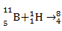BeHe,选项C错误LiHHeHe,选项D错误。
4.AB 得到电子的衍射图样,说明电子具有波动性,A正确;由德布罗意波长公式λ=,而动量p=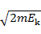=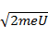,两式联立得λ=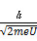,B正确;从公式λ=可知,加速电压越大,电子的波长越小,衍射现象就越不明显,C错误;用相同动能的质子替代电子,质子的波长变小,衍射现象相比电子不明显,故D错误。
5.A 根据光电效应方程E_{k}=hν-W,可以知道,当入射光的频率低于极限频率就不能发生光电效应,与入射光的强弱无关,故A正确;由玻尔理论可以知道,氢原子的核外电子由较高能级跃迁到较低能级时,要辐射一定频率的光子,电子的轨道半径减小,该过程中电场力做正功,电子的动能增大,电势能减小,故B错误;微波属于电磁波,能在真空中传播,而声波只能在介质中传播,不能在真空中传播,故C错误;半衰期具有统计规律,对大量的原子核适用,对少量的原子核不适用,故D错误。
6.A 本题考查氢原子能级跃迁规律。由氢原子能级跃迁可知,=E_{n}-E₂,H_{α}的波长最长,故最小,对应能级差最小,选项A正确;同一介质对频率越大的光的折射率越大,波长越短,频率越大,故同一介质对H_{α}的折射率最小而对H_{δ}的折射率最大,选项B错误;由n=知,同一介质中H_{δ}的传播速度最小,选项C错误;H_{γ}的频率大于H_{β}的频率,因此用H_{γ}照射某一金属能发生光电效应,而H_{β}不一定能,故选项D错误。
7.AD 大量处于n=3能级的氢原子向低能级跃迁时,可以发出=3种频率的光子,光子能量分别为12.09 eV、10.2 eV、1.89 eV,故只能发出1种频率的可见光,故选项A正确,选项B错误;发出的光子能量有两种能量大于钠的逸出功,故有2种频率的光能使钠产生光电效应,故选项C错误,选项D正确。
8.BC 一块纯净的钍234矿石经过24天,钍核有半数发生衰变,不是矿石的质量仅剩下原来质量的一半,故A错误;根据质量数、电荷数守恒得出x是电子,其产生的本质是钍核中的一个中子转化成一个质子时产生的,所以B正确;钍原子核发生衰变后产生的镤234的原子核处于激发态,不稳定,向基态跃迁的过程以γ射线向外释放能量,所以C正确;γ射线具有很强的穿透本领,电离作用很弱,所以D错误。
9.B 在α粒子散射实验中,绝大多数α粒子穿过金箔后方向基本不变,只有少数α粒子发生了较大角度的偏转,则A错误;光电效应实验说明了光具有粒子性,所以B正确;由左手定则可知,甲由α粒子组成,每个粒子带两个单位正电荷,故C错误;链式反应属于重核的裂变,故D错误。
10.D 原子核的衰变过程满足动量守恒,放射出的粒子与反冲核的速度方向相反,由题图根据左手定则判断得知,该粒子与反冲核的电性相反,可知碳原子核发生的是β衰变,衰变方程为CNe,根据动量守恒定律和带电粒子在匀强磁场中做圆周运动的半径公式r=可知此衰变方程满足题意。
11.BD 铀238发生α衰变时有质量亏损,故A错误;铀238发生α衰变变成钍234时,α粒子和钍234的结合能之和一定大于铀238的结合能,故B正确。β衰变的实质是原子核内部的一个中子变成一个质子和一个电子,并将电子发射到核外,形成β射线,故C错误。在核反应中质量数守恒,电荷数守恒,设X的质量数为m,电荷数为n,则有4+14=17+m,2+7=8+n,解得m=1,n=1,所以X表示质子,核反应过程中系统动量守恒,故D正确。
12.ACD 由核反应的质量数守恒及电荷数守恒得He+e,故A正确。反应中的质量亏损为Δm=4m_{p}-m_{α}-2m_{e}=(4×1.007 3-4.001 5-2×0.000 55)u=0.026 6 u≈4.43×10⁻²⁹ kg,故C正确,B错误。由质能方程得ΔE=Δmc²=4.43×10⁻²⁹×(3×10⁸)² J≈4.0×10⁻¹² J,故D正确。
13.A 用某种频率的光照射大量处于基态的氢原子,受到激发后的氢原子只辐射出三种不同频率的光,则知受激发后的氢原子处于n=3能级,可知照射氢原子的光子能量为(-1.51 eV)-(-13.6 eV)=12.09 eV,A选项正确;n=3→n=1时:hν_{a}=-1.51 eV-(-13.6 eV)=12.09 eV,n=2→n=1时:hν_{b}=-3.4 eV-(-13.6 eV)=10.2 eV,n=3→n=2时:hν_{c}=-1.51 eV-(-3.4 eV)=1.89 eV,则知从n=3能级跃迁到n=2能级辐射出的光频率为ν_{c},让这三种光照射逸出功为10.2 eV的某金属表面,光c不能使该金属发生光电效应,光a、b可使该金属发生光电效应,逸出的光电子的最大初动能为12.09 eV-10.2 eV=1.89 eV,故B、C、D错误。
14.B 由质量数守恒和电荷数守恒可知O衰变的方程式为ONe,故A错误;将放射性同位素O注入人体O的主要用途是作为示踪原子,故B正确;一对正负电子湮灭后生成两个光子,故C错误;PET中所选的放射性同位素的半衰期应较短,故D错误。
15.A 氘和氦3的核聚变反应方程式HHe→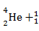H,可知X为质子,B项错误。释放的核能ΔE=Δmc²=(2.013 6+3.015 0-4.001 51-1.007 83)×931.5 MeV≈17.9 MeV,所以A项正确。因为聚变时释放能量,出现质量亏损,则反应后的总质量小于反应前的总质量,但是在核反应中质量数守恒,故C项错误。现在的核电站均使用核裂变反应发电,故D项错误。

